

JURNAL TEKNIK SIPIL LATERAL
PRODI TEKNIK SIPIL UNIVERSITAS TRIDINANTI

PERENCANAAN JALAN PERCHA LEANPURI KOTA LUBUKLINGGAU DENGAN PENGGUNAAN SPESIFIKASI KHUSUS INTERIM (Skh.1.5.24) TAHUN 2023

Deddy Purbaya^{1)*}, K.M Aminuddin²⁾, Arie Putra Usman²⁾, Nobel Nawawi³⁾
Decky Oktaviansyah³⁾

¹⁾ Program Studi Program Profesi Insinyur, Fakultas Teknik, Universitas Sriwijaya
²⁾ Dapartemen Jurusan Teknik Sipil dan Perencanaan, Fakultas Teknik, Universitas Sriwijaya
³⁾ Dinas Pekerjaan Umum Penataaan Ruang, Kota Lubuklingau, Sumatera Selatan, Indonesia

*Corresponding Author, email: Kmaminuudin@gmail.com

Artikel Info | ABSTRAK
Diterima :  Disetujui :  Diterbitkan : | Infrastruktur jalan daerah secara strategis berperan dalam mengembangkan sektor ekonomi terhadap konektivitas pada transportasi nasional yang menunjang akses langsung menuju kawasan pertanian dan perkebunan untuk mendukung swasembada pangan. Dikenal luas sebagai kota durian atas hasil buminya, Kota Lubuklinggau juga berstatus sebagai kota transit menuju kota metropolis karena posisinya yang krusial di jalur persimpangan lintas tengah sumatera. Kondisi ini menuntut adanya program peningkatan jaringan jalan daerah yang efektif dan terstruktur. Metode penelitian berdasarkan inventarisasi data primer yang mencakup survey volume lalu lintas harian, kondisi geometrik, tipe tanah dasar dan survei topografi sekitar. Sesuai parameter tersebut, analisis perencanaan untuk ruas jalan Percha Leanpuri Kota Lubuklinggau menggunakan pedoman spesifikasi khusus interim (Skh.1.5.24) tahun 2023, menggunakan perkerasan beton semen untuk lalu lintas rendah dengan mutu Fs’ 38 MPa setebal 20 cm sebagai lapis permukaan, dan tebal Lean Concrete 10 cm serta lapis pondasi bawah menggunakan agregat Kelas A setebal 15 cm.
Kata Kunci | ABSTRACT
Road Infrastructur,Regional Roads, Low Traffic. | Regional road infrastructure plays a strategic role in developing the economic sector towards connectivity in National Transportation which supports direct access to agricultural and plantation areas to support food self-sufficiency. Widely known as the Durian City for its agricultural products, Lubuklinggau City also has the status of a Transit City to a Metropolis City due to its crucial position at the Central Sumatra Crossroad intersection. This condition demands an effective and structured regional road network improvement program. The research method is based on primary data inventory which includes daily traffic volume surveys, geometric conditions, subgrade types and surrounding topographic surveys. In accordance with these parameters, the planning analysis for the Percha Leanpuri Road section of Lubuklinggau City uses the Interim Special Specification guidelines (Skh.1.5.24) of 2023, using cement concrete pavement for low traffic with Fs' quality of 38 MPa with a thickness of 20 cm as the surface layer, and Lean Concrete thickness of 10 cm and the bottom base layer using Class A aggregate with a thickness of 15 cm.

PENDAHULUAN
Kota Lubuk linggau merupakan wilayah administratif yang terletak di bagian paling barat Provinsi Sumatera Selatan. Berada pada posisi astronomis 102º 40' 0” – 103º 0' 0” BT dan 3º 4' 10” – 3º 22' 30” LS, kota ini memiliki batas wilayah langsung dengan Kabupaten Musi Rawas serta Kabupaten Rejang Lebong yang termasuk dalam Provinsi Bengkulu. Berkat letak

geografisnya yang sangat strategis pada simpul
persimpangan Jalan Lintas Tengah Sumatera yang menghubungkan provinsi Jambi, Lampung, dan Bengkulu. Kota Lubuklinggau memegang peran vital sehingga dijuluki "Kota Transit Menuju Kota Metropolis". Selain itu, daerah ini juga masyhur dengan sebutan "Kota Durian" karena hasil komoditas duriannya yang melimpah pada musim panen. Adanya jalur Lingkar yang direncanakan sebagai koridor dalam mendistribusikan arus lalu lintas guna menghindari kepadatan jalan dalam kota. Dengan adanya koridor jalur lingkar sebagai bypass strategis yang mengurai volume kendaraan tersebut agar tidak membebani jaringan pusat kota. Sebagai penunjang utama kelancaran arus barang dan penumpang, infrastruktur jalan juga menjadi faktor penting yang menentukan lama waktu sebuah perjalanan. Pengembangan sistem infrastruktur fisik khususnya jalan daerah akan meningkatkan konektivitas hubungan antar daerah, selanjutnya akan berdampak terhadap peningkatan pada produksi dan pendistribusian komiditi daerah." (N N Ramitan & D Oktavian syah., 2018). Selain itu, pembangunan infra-struktur jalan sebagai bagian dari sistem transportasi bertujuan untuk memperlancar arus distribusi dan jasa, serta berperan dalam peningkatan kualitas hidup dan kesejahteraan manusia (elvianty, et al., 2015). Sebagai implementasinya, kondisi jalan yang baik, permukaan yang rata, dan struktur yang kuat akan mapinguaries kualitas jalan untuk beban angkutan berat sedangkan dari sisi geometrik ketinggian tanjakan dan kemiringan tikungan membuat pengguna jalan merasa nyaman dan aman dalam membawa segala jenis kendaraan transportasi. (D Oktaviansyah et al, 2023) manajemen aset jalan memerlukan program penanganan yang terpadu dan sistematis. Setiap intervensi fisik pada jalan nasional seperti preservasi, penambahan kapasitas, atau konstruksi baru harus direncanakan secara terukur dengan berpegang teguh pada standar teknis rekayasa. Hal ini menjadi prakondisi esensial agar fase konstruksi dapat direalisasikan secara tepat mutu dan tepat waktu (on-schedule), sehingga bermuara pada infrastruktur berkinerja tinggi yang menjamin keandalan struktural serta keselamatan dan kenyamanan pengguna jalan (Nainggolan, et al., 2022; Nugroho, et al., 2024)
Sebagai wujud komitmen Pemerintah dalam merealisasikan target Pembangunan Nasional, tahapan Perencanaan Teknis Jalan diposisikan sebagai instrumen strategis yang dieksekusi secara terukur dan komprehensif. Dalam praktiknya, pelaksanaan penyusunan desain perencanaan pada Jalan percha leanpuri menetapkan dimensi perkerasan melalui perhitungan desain yang presisi (pavement design) salah satu prasyarat struktural paling fundamental dalam setiap perencanaan jalan baru. Sasaran esensial dari rekayasa dimensi perkerasan ini ditujukan untuk memfasilitasi pergerakan lalu lintas melalui pencapaian Tingkat Pelayanan (Level of Service) yang berkinerja tinggi, aman, dan berkesinambungan. Dengan menggunakan berbagai metode dan pendekatan terkait volume lalu lintas, tipe kendaraan, jenis tanah dasar, dan durasi rencana, perhitungan tebal perkerasan dapat dilakukan (Leweherilla, et al 2022; Jimmyanto, et al 2024).
Penentuan tebal perkerasan jalan yang menggunakan Perkerasan beton semen untuk lalu lintas rendah adalah perkerasan beton semen yang diperuntukkan untuk melayani beban lalu lintas harian rata-rata kendaraan niaga (lhrn) kurang dari 500 kendaraan per hari dan beban lalu lintas kurang dari satu juta esal (equivalent single axle load 18-kip/8,2 ton) selama umur rencana 20 tahun. di Indonesia sudah terdapat pada spesifikasi khusus (Skh.1.5.24) tahun 2023 perkerasan beton semen untuk jalan daerah lalu lintas rendah dimana merupakan prosedur untuk merancang perkerasan jalan perkerasan kaku beton. Desain perkerasan penting untuk memastikan daya dukung yang memadai, ketahanan terhadap beban, serta umur layanan yang optimal (Pratiwi, et al 2021). Penelitian ini ditujukan untuk merumuskan desain dimensi perkerasan jalan di sepanjang koridor Jalan Percha Leanpuri Kota Lubuklinggau. Seluruh analisis perhitungan dalam kajian ini dieksekusi dengan mengacu pada pedoman spesifikasi khusus (Skh.1.5.24).

METODE PENELITIAN
Penelitian ini dilaksanakan di Jalan Percha Leanpuri Kota Lubuklinggau, berada di lokasi Kelurahan Rahma dan Kelurahan Mesat Seni Kota Lubuklinggau. Dapat di lihat gambar 1 dibawah ini yaitu peta lokasi kegiatan perencanaan jalan percha leanpuri. Di dalam peta tersebut terdapat tanda panah merah yang menunjukan trase jalan dengan panjang jalan 4,5 Km. Selain itu terdapat lingkaran kuning menunjukan titik A merupakan STA 00+000 yang berada di kelurahan Mesat Seni, menghubungkan titik B berada di STA 04+500 terletak di kelurahan Rahma. Sedangkan lingkaran kecil warna hijau dan lingkaran warna ungu menunjukan titik lokasi kebun durian warga yang sudah mulai menjadi area wisata musiman, ruas jalan ini juga sebagai koridor lingkar selatan kota Lubukliggau. Penentuan trase menjadi acuan utama dalam pelaksanaan survei lapangan dan pengumpulan data, baik data primer maupun data sekunder. Kondisi eksisting jalan, pengukuran geometrik, dan pencacahan volume lalu lintas. Data pencacahan volume lalu lintas adalah informasi yang diperlukan untuk fase perencanaan, desain, manajemen sampai pengoperasian jalan (Sena J et al, 2024).
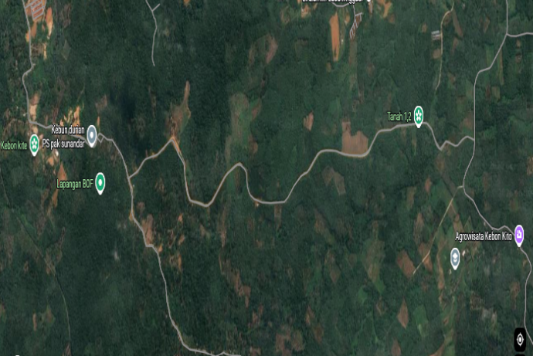

B
A

Gambar 1. Peta Lokasi Kegiatan Perencanaan Jalan
Perha Leanpuri

Tahapan pada penelitian ini dilakukan sesuai langkah-langkah yang mengadopsi perencanaan jalan dengan menggunakan Manual Desain Perkerasan jalan No. 03/M/BM/2024 sebagai Suplemen MDP 2017. Pendahuluan berupa pengumpulan data lapangan dan beberapa parameter data yang dihimpun, terdiri dari survey lalu lintas (LHR), daya dukung tanah (CBR), identifikasi kondisi eksisting mencakup elemen geometrik jalan dan data elevasi (survei topografi).
Maka dari itu, Parameter utama yang harus dianalisis struktur perkerasan sangat bergantung pada data lalu lintas (LHR) untuk menentukan beban rencana selama masa layanan. Parameter ini diperoleh dari hasil survei volume kendaraan yang mengacu pada Pedoman Survei Pencacahan Lalu Lintas (Pd T-19-2004-B) yang kemudian diproyeksikan hingga akhir umur rencana.
Parameter berikutnya yaitu mengevaluasi kekuatan mekanis tanah dasar (subgrade) dengan berpedoman pada peraturan No. 04/SE/M/2010 melaksanakan evaluasi kekuatan tanah dasar dan lapis fondasi jalan dengan suatu prosedur yang cepat, yaitu dengan menggunakan Dynamic Cone Penetrometer (DCP) lapis fondasi jalan lewat ketahanan terhadap penetrasi standar. Hasil parameter CBR menjadi indikator krusial dalam mendesain tebal perkerasan jalan, sebab mencerminkan daya dukung tanah dalam memikul akumulasi beban lalu lintas kendaraan.
Sedangkan untuk kegiatan survei dan investigasi lapangan mencakup pemetaan topografi melalui pengukuran titik kontrol horizontal dan vertikal, penampang memanjang serta melintang, serta pemancangan patok pengenal direncanakan berdasarkan pedoman Tata Cara Perencanaan Geometrik Jalan No. 038/BM/1997 dari Direktorat Jenderal Bina Marga. Selanjutnya, data-data tersebut diolah kumpulkan untuk dihitungkan perencanaan perkerasan dan pembuatan gambar rencana (Shop Drawing) sesuai dengan Manual Desain Perkerasan jalan.

HASIL DAN PEMBAHASAN
Dalam analisis lalu lintas didasarkan pada survei yang diperoleh dari pengamatan dengan durasi 7x 24 jam¹. Penentuan volume lalu lintas pada jam sibuk dan LHR tahunan sesuai Pedoman Kapasitas Jalan Indonesia (PKJI) serta mepertimbangkan volume lalu lintas Hasil-hasil survei lalu lintas sebelumnya. Dapat dilihat gambar 2 berikut yaitu hasil survei data LHR.

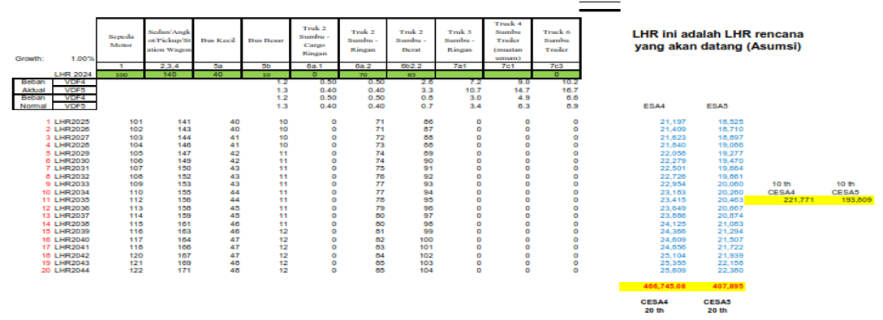

Gambar 2. Hasil Survei Data LHR

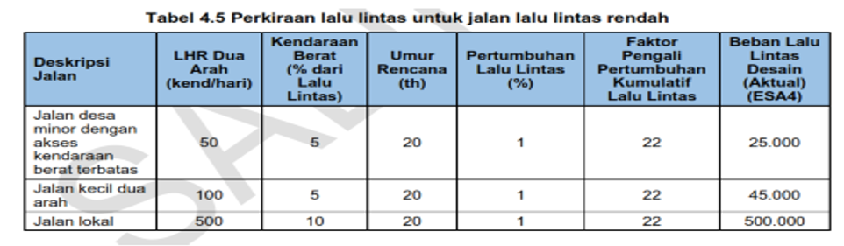
Tabel 1. Perkiraan lalu lintas untuk jalan lalu lintas rendah

Dari data LHR diatas telah diolah dengan perhitungan komulatif (ESA4 & ESA5) untuk umur rencana layanan dan dengan LHR rencana yang akan datang (asumsi) untuk beban lalu lintas desain (aktual) di dapat 466,74 untuk CESA4 dan CESA5 467,89 kendaraan per hari. Berdasarkan data tersebut dan disesuaikan dengan tabel 6 diatas untuk perencanaan jalan leanpuri masuk dalam katagori lalu lintas untuk jalan lalu lintas rendah.
Untuk analisis tanah dasar, pada gambar 3 dibawah ini menunjukan beberapa sampel dari hasil pengujian tanah (sub grade) yang diambil langsung di ruas jalan Percha Leanpuri dilakukan dengan hasil pengujian CBR lapangan rata-rata menampilkan nilai pada titik pertama yaitu 6.33 % dan untuk titik kedua 6.48 %.
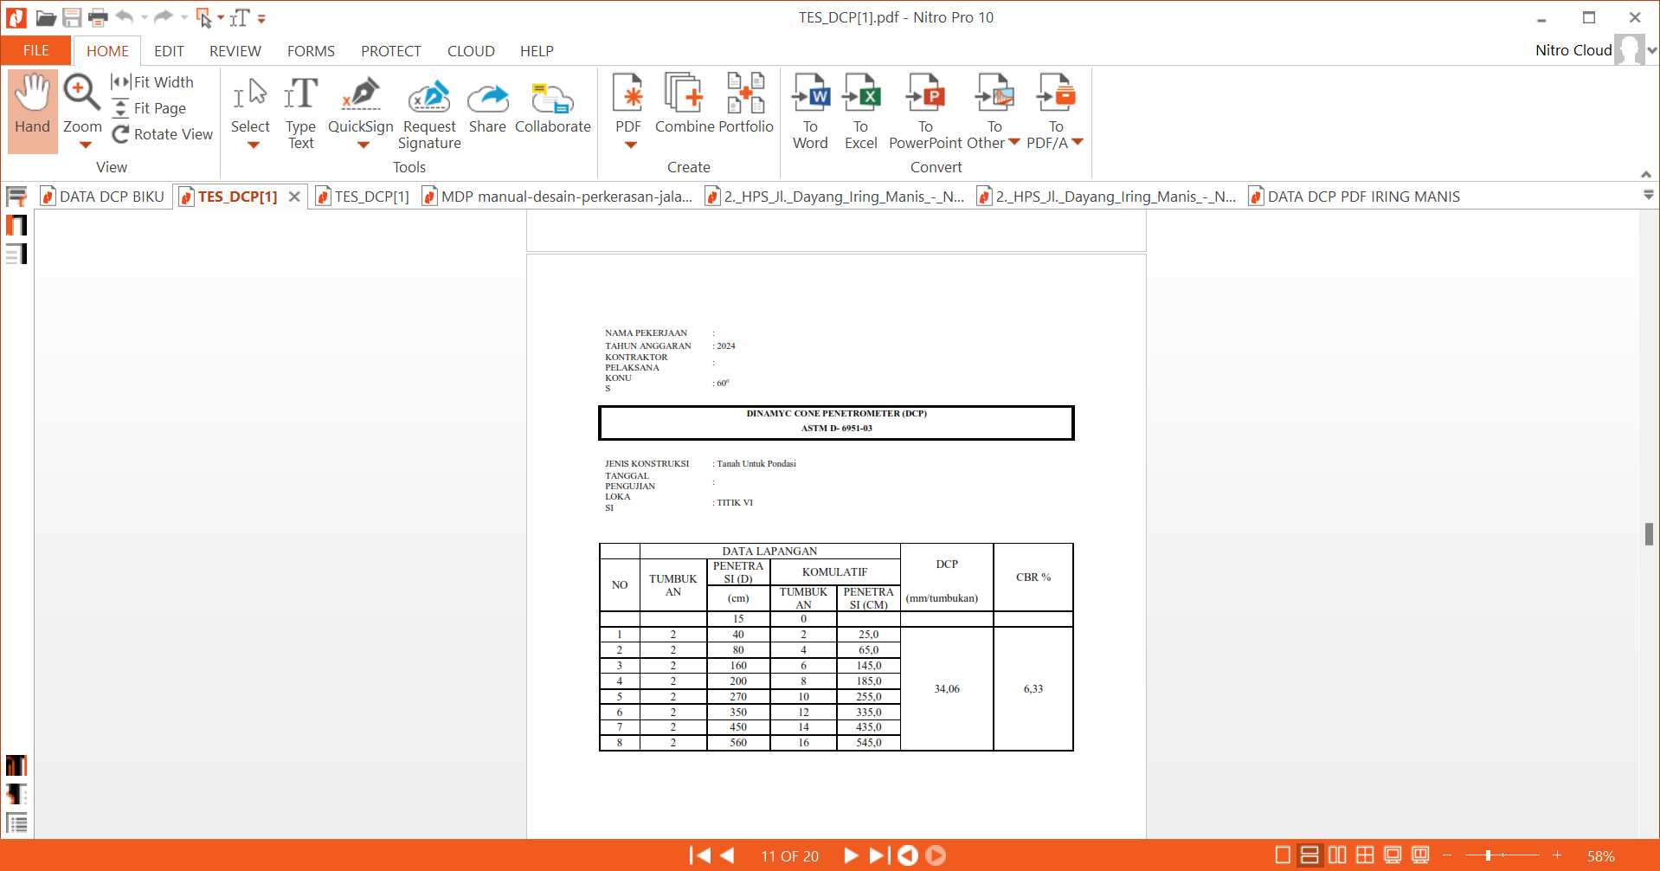
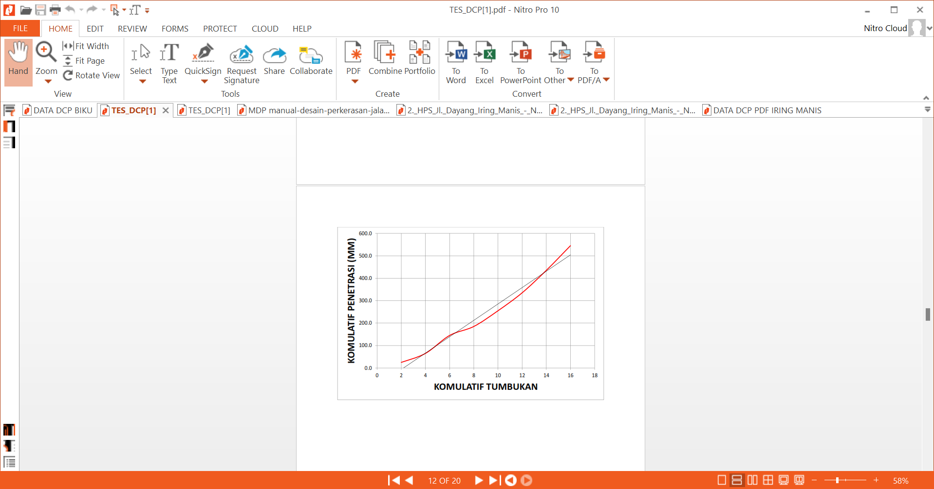
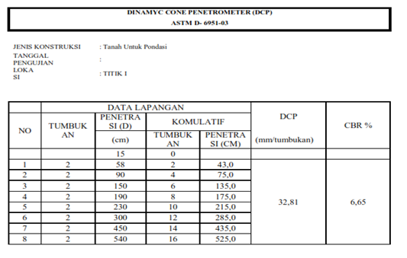
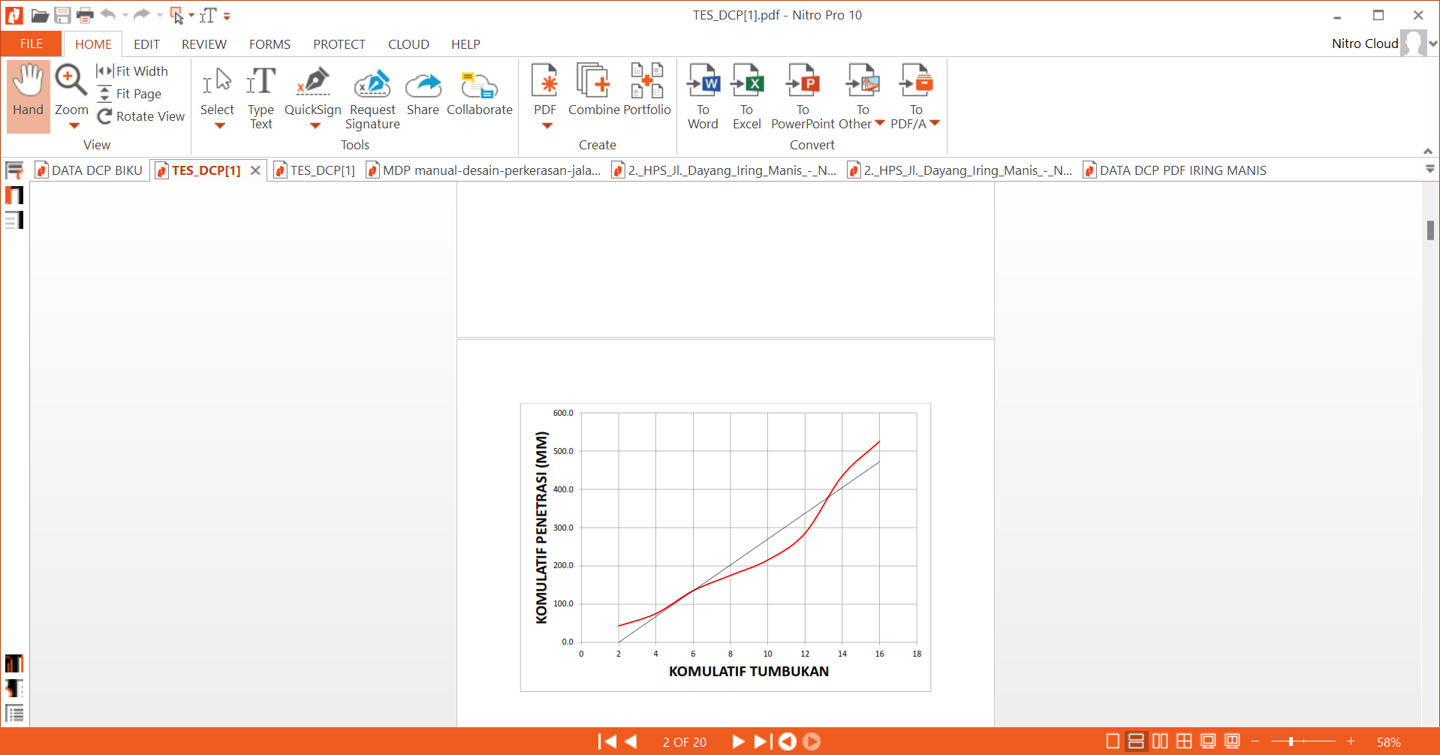

Gambar 3. Grafik Hasil Pengujian Tanah Dasar (Sub Grade) Jalan Percha Leanpuri

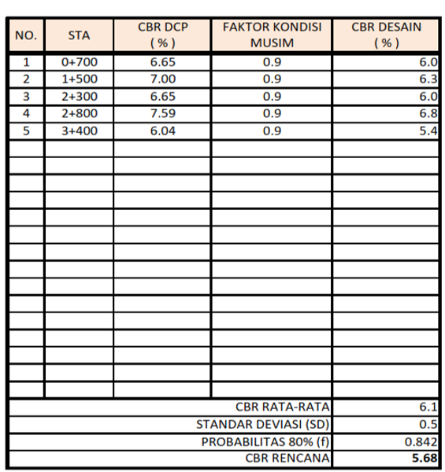

Tabel 2. Hasil Perhitungan Nilai Rata2 CBR Rencana

Berdasarkan tabel 2 diatas menunjukan evaluasi CBR segmen tanah dasar menggunakan 5 data sampel CBR (n=5). Diperoleh variasi nilai CBR lapangan yang kemudian dikonversi menjadi CBR desain dengan mempertimbangkan faktor kondisi musim sebesar 0,9. Data pengujian menunjukkan nilai tertinggi berada pada STA 2+800 sebesar 7,59% (CBR desain 6,8%), sedangkan nilai terendah berada pada STA 3+400 sebesar 6,04% (CBR desain 5,4%). Secara keseluruhan, analisis statistik terhadap seluruh titik uji menghasilkan nilai CBR rata-rata sebesar 6,1%, standar deviasi 0,5, dan probabilitas 0,8, nilai CBR karakteristik yang dihasilkan adalah 5,88%. Makna statistiknya adalah 6 % data CBR pada segmen ini bernilai minimal 5,68%. Prosedur persentil analitis ini adalah salah satu cara menetapkan CBR wakil segmen.
Dari tim survei topografi menetapkan koordinat dan elevasi titik acuan tetap menggunakan Theodolite atau Waterpass di sepanjang sumbu tengah untuk menentukan kelurusan alinyemen horizontal jalan. Selanjutnya, dilakukan pengukuran dimensi lebar badan jalan menggunakan pita ukur secara tegak lurus ke kiri dan kanan as jalan dengan interval 50 meter guna memetakan ruang manfaat jalan serta kebutuhan saluran drainase samping agar lebuh akurat. Seperti gambar 4 menunjukan aktivitas pengukuran trase jalan.
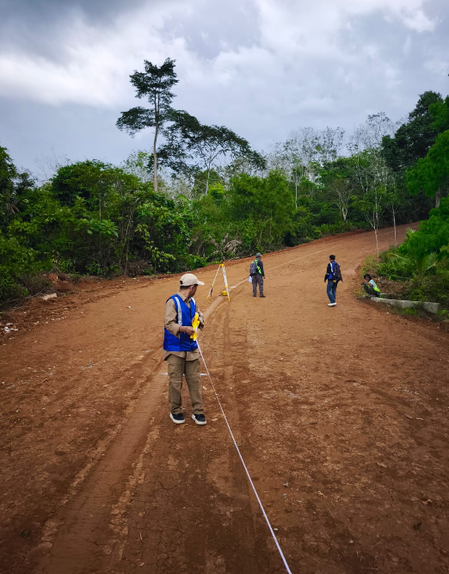
.
.

\Gambar 4. Pengukuran Tofografi pada posisi tikungan jalan

Sementara itu, perencanaan geometrik jalan dirancang berdasarkan panduan standar Geometrik Jalan terbitan Bina Marga dengan kecepatan rencana sebesar 40 km/ jam. Hasil rencana juga mencakup desain alinyemen horizontal (long Section), alinyemen vertikal (Cross Section), Cut n Fill serta penampang melintang jalan yang meliputi komponen lebar perkerasan, lebar bahu jalan, kemiringan melintang yang akan dipakai dalam perencanaan teknis sesuai Standar Desain Geometrik untuk lebar rencana. Seperti gambar 5 berikut ini yaitu salah satu potongan melintang jalan percha leanpuri yang menunjukan terdapat rencana galian terhadap kondisi eksisting agar memperoleh elevasi yang diinginkan untuk badan jalan sesuai dengan standar.

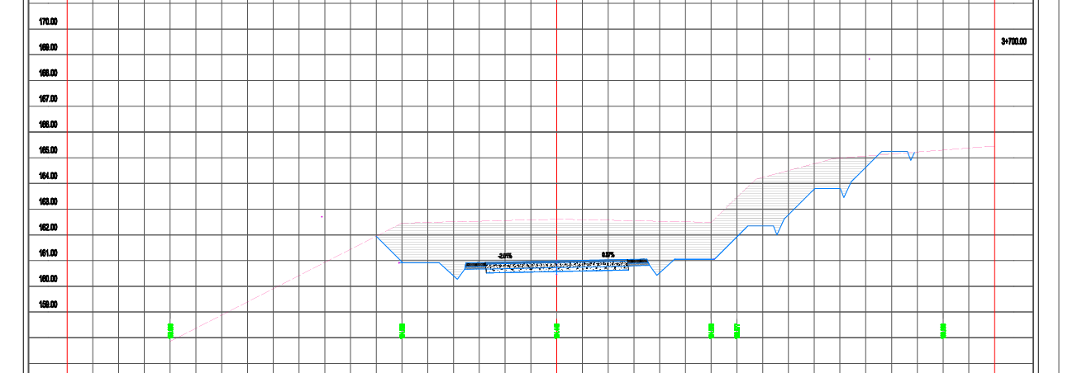

Gambar 5. Cross Section Jalan

Sesuai tahapan analisis yang telah dilakukan dari beberapa pembahasan sebelumnya dengan parameter yang telah di dapat meliputi Lintas Harian Rata-rata (LHR), Lalu Daya Dukung Tanah (DDT), penentuan jalur rencana, investigasi eksisting dengan survey tofografi dan faktor regional. Maka perencanaan tebal perkerasan pada penelitian ini dapat mengacu pada kriteria perkerasan yang tercantum dalam tabel 3 dibawah ini yaitu Kriteria Perancangan sesuai Spesifikasi Khusus SKh.1.5.24.2.1) tahun 2023 mengenai Perkerasan Beton Semen untuk Lalu Lintas Rendah. Dengan mengacu pada spesifikasi tersebut untuk desain perkerasan dengan klasifikasi jalan kolektor termasuk dalam tingkat lalu lintas harian rata-rata (LHRN) minimal 50 kendaraan sampai 500 kendaraan per hari. Kemudian beban kendaraan angkutan berat yang melewati rata rata kendaraan dengan beban Muatan Sumbu Terberat (MST) maksimal 8 ton. Untuk itu desain perkerasan beton semen yang didapat setebal 20 cm, dengan nilai kuat tarik lentur minimum 3.8 Mpa yang dijadikan sebagai lapis permukaan.Selanjutnya desain perkerasan ini menggunakan beton kurus (Lean Concrete) sebagai lantai kerja dan tidak diperhitungkan dalam perhitungan kekuatan struktur. Perkerasan ini juga menggunakan lapis tambahan dengan tebal 15 cm sebagai lapis pondasi bawah, karena sesuai dengan hasil analisa dari pengujian tanah dasar yang di dapat nilai CBR > 6%.
Dalam mekanisme dilapangan untuk pelaksanan perkerasan ini harus mewajibkan pekerjaan block cutting dengan jarak sambungan melintang per 4 (empat) meter pada setiap lajur dan arah. Pada desain perkerasan ini juga menggunakan baja tulangan/ pembesian Tie Bars sebagai batang pengikat pada sambungan memanjang/ horizontal yang dipasangkan dengan jarak 75 cm dan panjang setiap tulangan 70 cm. Untuk diameter tulangan menggunakan ukuran 16 mm dan yang telah lolos uji mutu baja sesuai standar atau setara dengan baja tulangan sirip (BJTS) 280. Sedangkan untuk batang pengikat untuk sambungan melintang/ vertikal (Dowel) dipasangkan dengan jarak 30 cm dan panjang setiap tulangan 45 cm. Untuk diameter tulangan menggunakan ukuran 25 mm dan yang telah lolos uji mutu baja sesuai standar atau setara dengan baja tulangan polos (BJTP) 280. Dapat dilihat tabel 3 dibawah ini tabel SKh.1.5.24.2.1) kriteria perancangan perkerasan beton semen yang telah di lingkarin warna biru yang digunakan dalam penelitian ini.

Tabel 3. Tabel SKh.1.5.24.2.1) Kriteria Perancangan

Uraian |  | Klasifikasi Jalan
 |  | Jalan Lokal | Jalan Kolektor | Jalan Khusus 3)
LHRN |  | < 50 | 50 - 500 | ≤ 500
Beban MST ¹⁾ (ton) |  | Maks. 5 | Maks. 8 | Maks. 12
Tebal Beton (mm) |  | 150 | 200 | 230
Kuat Lentur Minimum, Sc (MPa) |  | 3,5 | 3,8 | 4,1
Tebal Beton Kurus ²⁾ (mm) |  | 50 | 100 | 100
Tebal Lapis  Fondasi Bawah | CBR Tanah Dasar, 4% ≤ CBR < 6% (mm) | 250 | 250 | 250
 | CBR Tanah Dasar, CBR ≥ 6% (mm) | 150 | 150 | 150
Jarak Sambungan Melintang (m) |  | 4,0 | 4,0 | 4,0
Batang Pengikat  (Tie Bars) | Mutu Baja Min. (MPa) | BjTS 280 | BjTS 280 | BjTS 280
 | Diameter, Ø (mm) | 13 | 16 | 16
 | Panjang, L (mm) | 600 | 700 | 700
 | Spasi, S (mm) | 750 | 750 | 750
Ruji (Dowel) | Mutu Baja Min. (MPa) | Tanpa Ruji | BjTP 280 | BjTP 280
 | Diameter, Ø (mm) |  | 25 | 28
 | Panjang, L (mm) |  | 450 | 450
 | Spasi, S (mm) |  | 300 | 300

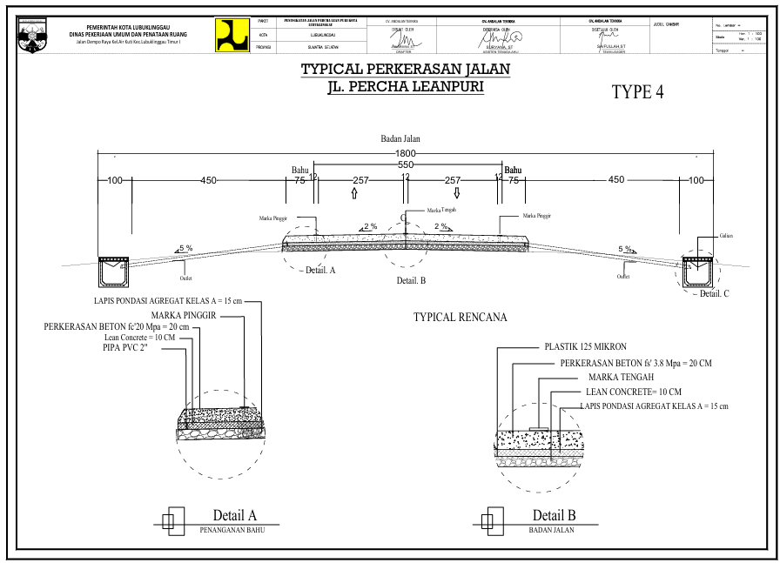

Gambar 6. Tipikal Perkerasan Jalan

Desain geometris dan struktur perkerasan jalan pada koridor Jalan Percha Leanpuri di Kota Lubuklinggau mengacu pada desain potongan melintang standar (typical cross section) perkerasan kaku (rigid pavement). Dapat dilihat gambar 6 diatas merupakan typical perkerasan jalan dengan total ruang milik jalan yang direncanakan memiliki lebar keseluruhan 18 m. volume lalu lintas dilayani oleh badan jalan (carriageway) dua lajur dua arah dengan lebar total perkerasan beton semen sebesar 5,50 m. Setiap lajur memiliki lebar efektif 2,57 m yang dipisahkan oleh marka tengah berukuran 12 cm. Untuk menjamin efisiensi sistem drainase permukaan (surface drainage), badan jalan dirancang dengan kemiringan melintang (cross fall) sebesar 2% ke arah luar. Pada bagian eksternal badan jalan, terdapat bahu jalan di kedua sisi dengan lebar masing-masing 75 cm dan kemiringan melintang 5% guna mempercepat aliran limpasan air hujan menuju outlet. Batas ruang milik jalan di sisi terluar dilengkapi dengan sistem saluran drainase tertutup (U-Ditch) dengan dimensi lebar horizontal masing-masing 1 m, yang dipisahkan oleh area terbuka sepanjang 4,50 m dari batas luar bahu jalan. Sebagai pendukung stabilitas lereng jalan dan struktur bahu, dipasang pembatas tepi (marka pinggir) yang diperkuat dengan sistem sulingan udara/air menggunakan pipa PVC berdiameter 2 inci guna mereduksi tekanan air pori di bawah perkerasan.
Perhitungan tebal perkerasan menurut tabel 1 kriteria perkerasan dinyatakan dalam spesifikasi khusus skh.1.5.24 tahun 2023 tentang perkerasan beton semen untuk jalan daerah lalu lintas rendah. Sesuai pasal skh.1.5.24.2 dan skh.1.5.24.11 spesifikasi khusus, pada tabel 2 pengawasan mutu beton dilakukan per lot pekerjaan maksimal 50 m³ untuk acuan bergerak dan 30 m³ untuk acuan tetap. tiap lot mensyaratkan pencetakan minimal dua pasang benda uji balok untuk tes kuat lentur di umur 7 dan 28 hari. Jika hasil tes tidak mencapai 90% dari standar Tabel SKh.1.5.24.2.1), maka harus dilakukan uji kuat tekan menggunakan minimal 4 (empat) sampel core drill dari lapangan. Beton baru dapat direkomendasikan untuk pembayaran apabila rata-rata kuat tekan sampel core tersebut minimal setara dengan hasil uji kuat tekan silinder dari campuran yang sama dengan tes lentur sebelumnya
Untuk menjamin ruang pandang lateral antar kendaraan tetap optimal seperti pada segmen lurus, perkerasan jalan perlu diperlebar pada area tikungan yang memiliki radius di bawah 120 meter. Ruas jalan ini sendiri direncanakan sebagai jalur dua lajur dua arah (2/2 UD) dengan target umur rencana 20 tahun, di mana perhitungan strukturnya mengakomodasi proyeksi kenaikan volume lalu lintas sebesar 5% per tahun. Mengadopsi regulasi Spesifikasi Khusus Interim (Skh.1.5.24) tahun 2023, analisis desain menghasilkan rekomendasi tebal perkerasan beton semen sebesar 20 cm dengan mutu beton Fs’ 38 MPa sebagai lapis aus untuk kondisi lalu lintas rendah. Di bawah lapisan utama tersebut, direncanakan hamparan beton kurus (Lean Concrete) setebal 10 cm serta lapisan pondasi bawah berupa agregat Kelas A setebal 15 cm guna menjamin stabilitas struktur jalan.

KESIMPULAN

Berdasarkan hasil perhitungan perencanaan Jalan Percha Leanpuri Kota Lubuklinggau, berada di lokasi Kelurahan Rahma dan kelurahan Mesat Seni Kota Lubuklinggau diperoleh bahwa panjang rencana jalan sebesar 3.91 km dengan lebar jalan 5.5 meter dan bahu jalan 0,75 m. Adapun desain kecepatan rencana yang mengacu Petunjuk Teknik Survai dan Perencanaan Teknik Jalan Geometrik Jalan Antar Kota No. 038/TBM/1997 sebesar 40 km/jam yang memenuhi syarat teknis. Hasil analisis menggunakan pedoman Spesifikasi Khusus Interim (Skh.1.5.24) tahun 2023 menunjukkan bahwa jenis lapisan perkerasan menggunakan perkerasan beton semen untuk lalu lintas rendah dengan mutu Fs’ 38 MPa setebal 20 cm sebagai lapis permukaan, dan tebal Lean Concrete 10 cm serta lapis pondasi bawah menggunakan agregat Kelas A setebal 15 cm.

DAFTAR PUSTAKA

Anggie, A. (2021). Kajian Tebal Lapis Perkerasan Kaku Pada Pelebaran Jalan Tol Jakarta–Cikampek Berdasarkan Metode Aashto 1993 Dan Mdpj 2017. Prosiding FTSP Series, 152-159.

Hardiati, K. (2020). Perancangan tebal perkerasan kaku dengan menggunakan Metode Manual Deseain perkerasan jalan 2017 dan AASHTO 1993 (Studi kasus: Jl. Sadar Jaya Kecamatan Siak kecil Kabupaten Bengkalis). In Seminar Nasional Industri dan Teknologi (pp. 23-29).

Jimmyanto, H., Firda, A., Al Faritzie, H., Fuad, I. S., Misdalena, F., & Lubis, L. R. (2024). STUDI LITERATURE REVIEW PERKEMBANGAN PENELITIAN ASPAL PORUS (TAHUN 2017–2021). Jurnal Teknik Sipil LATERAL, 2(1), 38-47.

Leweherilla, N. M., Amahoru, J., & Kelbulan, M. (2022). Analisis Perencanaan Tebal Perkerasan Lentur Dengan Menggunakan Metode Manual Desain Perkerasan (MDP) 2018 Pada Ruas Jalan Desa Lauran Kecamatan Tanimabr Selatan Kabupaten Kepulauan Tanimbar. Manumata: Jurnal Ilmu Teknik, 8(1), 20-27.

Lorinanto, W., & Siswoyo, S. (2023). Perencanaan Tebal Perkerasan Kaku Pada Jalan Raya Sawunggaling Kabupaten Sidoarjo Mengunakan Metode Manual Desain Perkerasan Jalan Tahun 2017. axial: jurnal rekayasa dan manajemen konstruksi, 11(2), 125-136.

Nainggolan, T. H., Sebayang, N., & Ma’ruf, A. (2022). Analisis Kondisi Jalan Jaringan Jalan Menggunakan Metode Bina Marga. Prosiding SEMSINA, 3(1), 106-112.

Nugroho, A., Situmorang, H., Ramadhan, J., & Akbar, F. (2024). Penyusunan Data Base Jalan Kabupaten Asahan. Jurnal Ilmiah Perencanaan, pembangunan dan Pengembangan Wilayah, 1(1), 8-12.

Pratiwi, N. S., & Lizar, L. (2021). PERANCANGAN TEBAL PERKERASAN KAKU MENGGUNAKAN METODE MANUAL DESAIN PERKERASAN JALAN 2017 (Studi Kasus Jalan Pelabuhan Sungai Pakning, Kecamatan Bukit Batu, Kabupaten Bengkalis). Jurnal TeKLA, 3(2), 88-93.

Putra, K. H., CA, T. M., & Missel, J. V. (2022). DESAIN PERKERASAN KAKU PADA JALAN KANDANGAN–SEMEMI, SURABAYA DENGAN METODE MANUAL DESAIN PERKERASAN JALAN 2017. TAPAK (Teknologi Aplikasi Konstruksi): Jurnal Program Studi Teknik Sipil, 12(1), 14-23.

Ramadhani, E. C., Subagyo, U., & Subkhan, M. F. (2020). PERBANDINGAN TEBAL LAPIS PERKERASAN KAKU METODE BINA MARGA 2003 DAN METODE MANUAL DESAIN PERKERASAN 2017 (BINA MARGA) PADA TOL PANDAAN–MALANG STA. 30+ 625 s/d 38+ 488. Jurnal Online Skripsi Manajemen Rekayasa Konstruksi (JOS-MRK), 1(3), 91-96.

Nugroho, A., Situmorang, H., Ramadhan, J., & Akbar, F. (2024). Penyusunan Data Base Jalan Kabupaten Asahan. Jurnal Ilmiah Perencanaan, pembangunan dan Pengembangan Wilayah, 1(1), 8-12.

Pratiwi, N. S., & Lizar, L. (2021). PERANCANGAN TEBAL PERKERASAN KAKU MENGGUNAKAN METODE MANUAL DESAIN PERKERASAN JALAN 2017 (Studi Kasus Jalan Pelabuhan Sungai Pakning, Kecamatan Bukit Batu, Kabupaten Bengkalis). Jurnal TeKLA, 3(2), 88-93.

Putra, K. H., CA, T. M., & Missel, J. V. (2022). DESAIN PERKERASAN KAKU PADA JALAN KANDANGAN–SEMEMI, SURABAYA DENGAN METODE MANUAL DESAIN PERKERASAN JALAN 2017. TAPAK (Teknologi Aplikasi Konstruksi): Jurnal Program Studi Teknik Sipil, 12(1), 14-23.

